Braille, dit kun je er allemaal mee!

Karin van der Kaaij, Koninklijke Visio

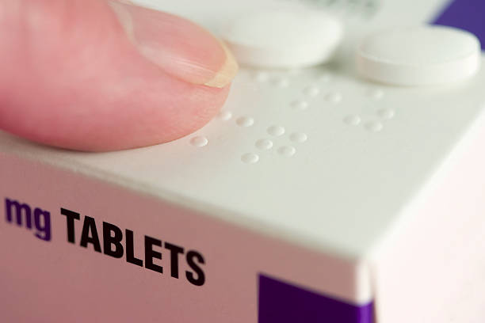

Dat blinde (en slechtziende) mensen braille leren om kranten en boeken te kunnen lezen wist je waarschijnlijk al. Maar wist je dat je braille ook voor nog een heleboel andere handige en nuttige zaken kunt gebruiken?

In dit artikel geven we je een aantal nuttige tips en voorbeelden hoe je met braille je dagelijkse leven makkelijker kunt inrichten. Veel van deze tips kan je zelfs al toepassen als je nog braille aan het leren bent.

Overweeg je braille te gaan leren en wil je weten of het iets voor je is? In het artikel Braille leren, doen of niet? lees je alles over de voor- en tegens van het leren van braille, en wat Brailletraining bij Koninklijke Visio inhoudt.

Heb je na het lezen nog vragen? De ergotherapeuten en brailletrainers van Koninklijke Visio helpen je op professionele wijze met tips en praktische adviezen. Aan het einde van het artikel vind je onze contactgegevens.

Waarom braille?
Als je eerst een indruk wilt krijgen wat braille is, waar je het allemaal voor kunt gebruiken en hoe je zelf kunt brailleren, bekijk of beluister dan de video Het belang van braille van European Blind Union.

En dan nu de braille tips!

Braille labels maken
Je kunt overal in huis braille gebruiken door je spullen te labelen. Braillelabels kun je eenvoudig maken met de juiste materialen. Je kunt dit zelf doen of door anderen voor jou laten maken. In het vriesvak pak je dan nooit meer de vissticks als je eigenlijk de kaassoufflés nodig hebt en de tuinbonen onderscheid je nu makkelijk van de erwten.

We leggen een paar manieren uit om braille labels te maken. De genoemde hulpmiddelen (braillelettertang, Dymo tape, reglette, Perkins en toebehoren) zijn bij verkrijgbaar bij leveranciers van hulpmiddelen voor blinde en slechtziende mensen. In sommige gevallen zijn er mogelijkheden voor vergoeding.

1. Labels maken met een Braillelettertang
De makkelijkste manier is misschien wel om iemand te vragen om met een braillelettertang met Dymo tape jouw labels te maken. Met wat tijd en oefening kan je dit echter ook zelf leren. Dat kan ook bij Koninklijke Visio.
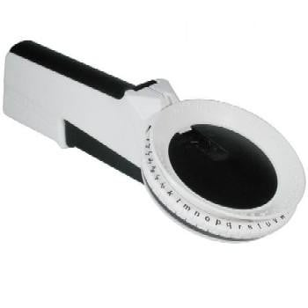

2. Braille labels maken met een Reglette
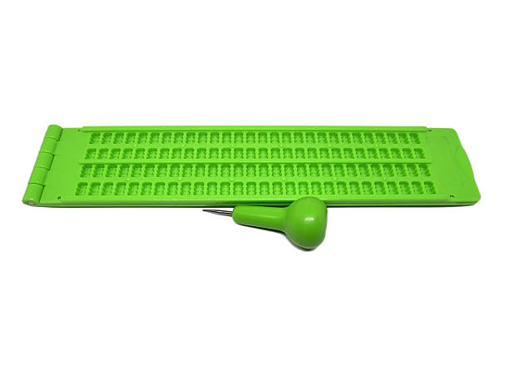
Als je het fijn vindt om creatief bezig te zijn, kun je ook een reglette gebruiken. Dit is een plastic of metalen mal waarin je braillepunten kunt doordrukken met een prikker op papier of folie. Je prikt de brailleletters in spiegelbeeld zodat je een leesbaar resultaat krijgt. Als je zelfklevend folie gebruikt, dan heb je labels die je kunt plakken!

3. Labels maken met een Perkins brailletypemachine
Wanneer je braille kunt typen en in het bezit bent van een Perkins brailletypemachine, dan kan je hierin ook zelfklevende plakfolie inrollen en typen maar! Daarna nog wel even de folie op maat knippen, of laten knippen.

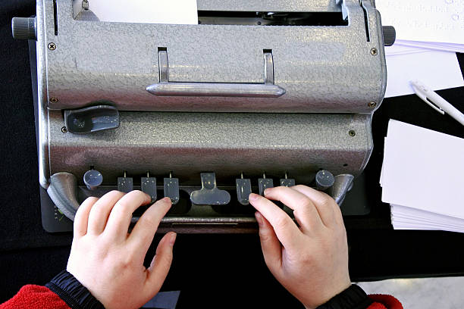

Ook is er voor de Perkins een speciaal frame verkrijgbaar, waar je Dymotape tussen kunt spannen. Wanneer je daarop de teksten typt, hoef je daarna alleen nog maar de strook per woord in stukjes te knippen. Zo kun je snel meerdere labels maken.

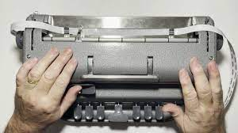

Zelf herbruikbare labels maken
Als je je spullen makkelijk wilt kunnen herkennen zonder steeds nieuwe labels te hoeven maken dan kun je herbruikbare labels overwegen. Dit is vooral handig bij producten die je steeds opmaakt en aanvult, zoals de spullen in je voorraadkast.

Je kunt hiervoor een label in de winkel kopen (denk aan een reiswinkel of een warenhuis) maar je kan ook zelf labels van karton maken. Hierin prik je een gaatje waar je vervolgens een elastiek in bindt. Op het label plak je dan jouw braillewoord, bijvoorbeeld tomatenblokjes. Handig in hergebruik en je weet na het opmaken ook meteen wat er op jouw boodschappenlijstje aangevuld moet worden!
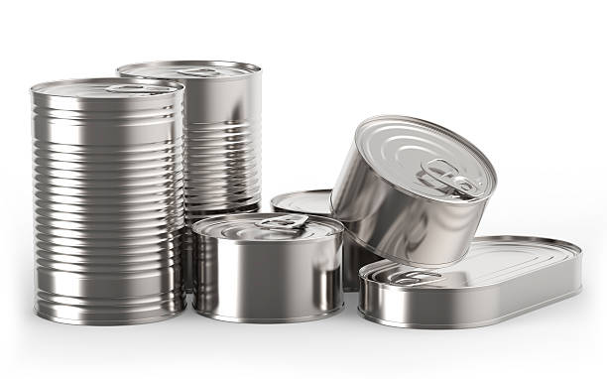

Inspiratie opdoen
Wil je nog meer inspiratie opdoen? Hier volgen nog wat ideeën:

- In de keuken kun je onder andere kruidenpotjes eenvoudig van braille voorzien. Op de bovenkant van de dop kun je bij paprikapoeder bijvoorbeeld de tekst ‘pap’ plakken. Als je bouillonblokjes in drie verschillende smaken hebt kun je bij ieder pakje de smaak op het doosje plakken. En je pakt meteen de voorraadpot fusilli in plaats van de macaroni als er een label op staat.
- In de badkamer kan je met braille medicijnen van elkaar onderscheiden. Welk medicijn in het doosje zit heeft de fabrikant er al in braille op gedrukt, dus dat scheelt jou werk.
- Op vitaminepotjes kan je, net als de kruidenpotjes, op de deksel de “eerste letters” plakken.
- Het wasmiddel voor de wolwas wil je liever niet verwisselen voor het wasmiddel van witgoed. Label erop en het is duidelijk!
- Herken je dit? In de werkkamer liggen zes verschillende opladers door elkaar, voor de twee telefoons, de speaker, de zaklamp en die van de tablet. Plak er een braillelabel op en je weet altijd welke oplader je nu vastpakt.
- Of wat dacht je van die stekkerdoos. Je haalt altijd net de verkeerde stekker eruit, toch? Plak aan de zijkant van elke opening een braillelabel en het probleem is opgelost.
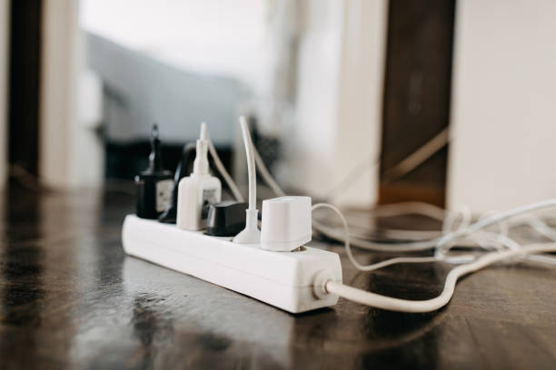
En? Komen er bij jou nog meer ideeën opborrelen?

Heb je nog vragen?
Mail naar kennisportaal@visio.org, of bel 088 585 56 66
Meer artikelen, video’s en podcasts vind je op kennisportaal.visio.org

Koninklijke Visio
expertisecentrum voor slechtziende en blinde mensen
www.visio.org

